长治市上党区农村路网与

附属设施专项规划

公示稿

长治市上党区交通运输局

2024年9月

### 一、规划背景和目的

农村公路作为综合交通运输体系中公路网的重要组成部分，加快农村公路发展，对促进农村乃至全社会经济发展和保障全国社会稳定都具有十分重要的经济意义和政治意义。科学编制农村公路专项规划，为今后上党区农村公路建设指明方向、描绘蓝图、提出纲领，牢固树立“建好是基础，管好是手段，护好是保障，运营好是目的”的发展理念，以推进交通强国建设为总抓手，以深化农村公路管养体制改革为动力，以美丽农村路建设为载体，优布局、调结构、转方式、重衔接，统筹推进农村公路建管养运协调发展，努力实现农村公路发展“五个转变”，促进城乡交通运输基本公共服务均等化，为巩固脱贫攻坚成果、实施乡村振兴战略提供坚实的交通运输保障。

### 二、规划范围和期限

本规划范围为上党区行政辖区，包括“6镇、3乡以及1个街道办事处”，共计181个行政村。

本规划期限为2023年到2035年。基期年为2023年，近期目标年至2025年，规划目标年为2035年。

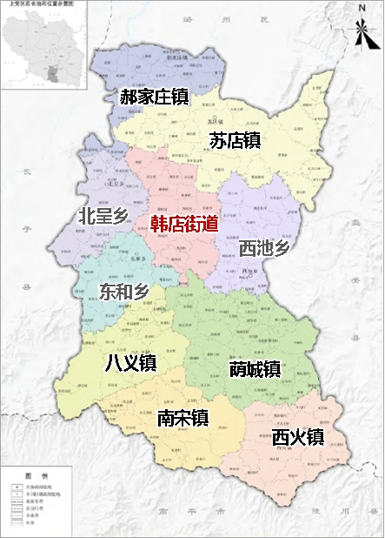

图1规划范围图

### 三、农村公路发展的优势与问题

上党区农村路网规模较大，密度较高，便于与国省干线的有效衔接连通。其次，农村公路服务水平较好，主要体现在农村公路路面铺装率较高、公路列养率高。同时，上党区文旅资源、煤炭资源较为丰富，包含较大的旅游（自驾）交通需求及公路货运需求。

上党区农村公路现状也存在一定的痛点。目前尚有65.463公里农村公路超出使用年限，占农村公路总里程的10.85%。其次，尚有55%的农村公路未完成绿化。境内客货混行严重，旅游体系尚未打造，附属设施建设有待完善，安全防护有待加强。

### 四、规划目标

**（一）总体目标**

提高治理能力，实施好新一轮农村公路提升行动，持续推动“四好农村路”高质量发展，助力宜居宜业和美乡村建设，为促进农民农村共同富裕、推进乡村全面振兴、加快农业农村现代化步伐、推进中国式现代化提供坚强服务保障。到2035年，全区农村交通条件和出行环境得到根本改善，农村公路发展总体水平保持领先、全省前列。

**（二）分目标**

农村路网规划目标：形成“规模结构合理、设施品质优良、治理规范有效、运输服务优质”的农村公路交通运输体系，“四好农村路”高质量发展格局基本形成。农村公路网络化水平显著提高，基本实现乡镇通三级路、建制村通等级路、较大人口规模自然村（组）通硬化路。

旅游体系规划目标：建成贯通上党区全域的旅游公路网络，纵深推进交旅融合，结合不同等级的交通体系打造“快进慢游”全域旅游交通体系，实现“城景通、景景通”。完善旅游公路品质和驿站体系，全面提升旅游服务质量和便利化水平，支撑全省均衡发展的全域旅游新格局，助力全省转型发展。

城乡客运发展目标：城乡客运一体化深入发展，农村客运与物流网络化服务体系基本建立，服务品质显著提升。农村公路与旅游等乡村产业发展深度融合，促进农民增产增收、支撑农业现代化、服务区域经济社会发展的作用明显增强。顺应城-区-镇融合发展，助力乡村振兴，推动城乡公交转型升级，提升服务质量，满足城乡居民和游客对美好出行的期待。

农村路网管理目标：基本建立体系完备、运转高效的农村公路管理养护体制机制。农村公路路长制高效运行，治理能力明显提高，治理体系初步形成。农村公路管理养护机构设置率达到100%，机构运营经费纳入财政预算比例达100%，超限超载率控制在0.2%以内。

### 五、网络节点和环境提升

**（一）农村公路安全设施和交通秩序提升**

农村路网作为国省干线的补充，应做好农村路网与国省干线的高效、安全衔接。上党区规划近期落实G208、S216绕城线路建设，推进南北向公路客货分离；远期规划落实G341长子县至上党通道、省道364、G208连接线，形成3条东西向综合运输新通道。农村公路应重点加强与国省干道改线、新增国省道相交的交叉口处衔接，严格管控新增平面交叉路口，严格公路用地。

对重点路段精细防护，包括完善公铁并行交汇地段、地质灾害区、煤炭采空区的防护设施建设、防治监测与治理，加强重点防治区、次重点防治区的稳定性评价，在相关道路险要路段增设或完善前方塌陷区警示牌、减速设施、路侧护栏等附属设施。

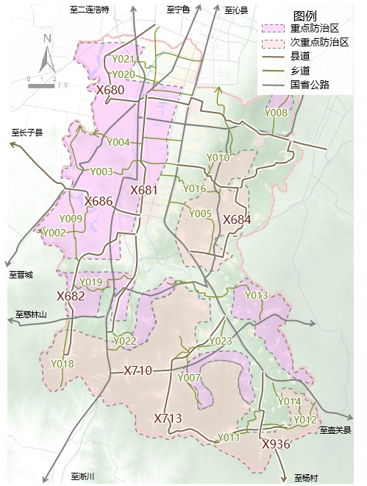

图2上党区农村公路重点路段加强附属设施建设规划图

加强重点交叉口的信控管控。近期加强纳入城市道路的原国省干线与农村公路交叉口、现状车流量较大的农村公路交叉口信控管控；远期加强规划综合运输新通道与农村公路交叉口的信控管控。

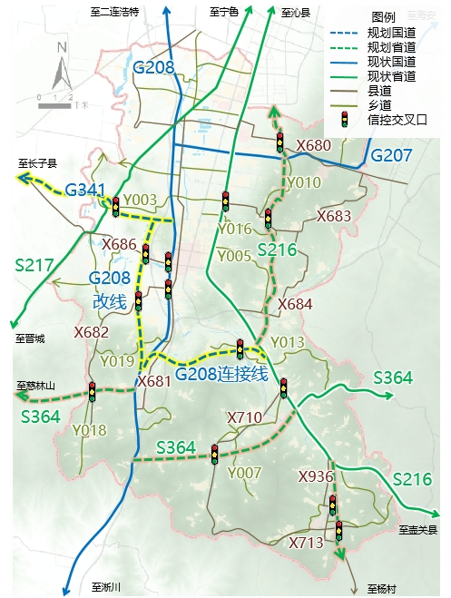

图3上党区农村公路交叉口增装信控装置规划图

提升农村公路安全防护能力，继续推进农村公路安全生命防护工程建设，以村道为重点按轻重缓急制定分步治理规划，通行客运班线集中的村道、急弯陡坡、临水临崖等重点路段优先实施；加强农村公路管理与宣传，全面推行农村公路路长制，明确管理权责。

**（二）路域环境整治**

**“超龄路段”翻新，改善路面通行质量**。对超出使用年限的农村公路翻新改造，改善路面通行质量。其中，近期翻新县道3条，总里程共计12.1公里；近期翻新乡道8条，总里程共计26.539公里；超出使用年限村道27条，总里程共计约28.4公里。结合郝家庄镇农村公路实际现状及需求，将郝家庄镇3段村道纳入近期村道翻新工程。

根据《公路路线设计规范JTG D20-2017》和《公路等级划分及使用年限》规定，一级、二级、三级和四级公路使用年限分别为20年、15年、10年和10年。远期对超出使用年限的农村公路实施滚动翻新。

农村公路路面翻新改造年度任务量可控制在公路网总规模10%左右进行改造，保证县、乡、村公路小修保养做到及时、快速完成，养护大中修在计划内十年左右进行一次，确保农村公路道路通行水平稳步提升，方便群众出行，促进农村经济发展。

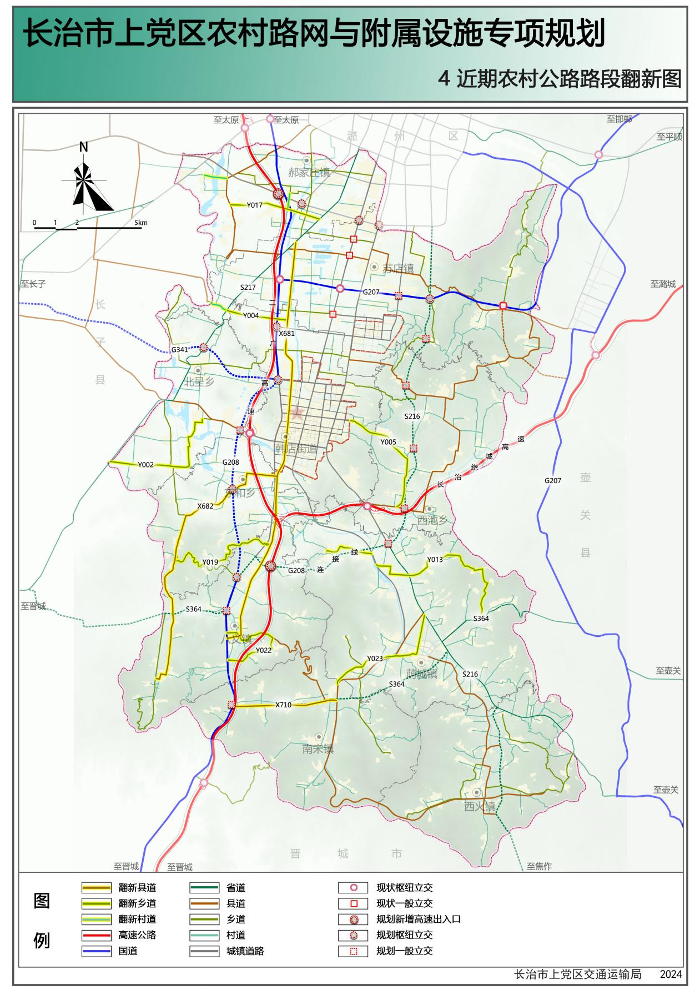

图4近期上党区农村公路“超龄路段”翻新规划图

**农村公路绿化改造。**对尚未进行绿化工程的农村公路进行绿化改造，打造美丽绿色农村公路。其中，绿化县道5条，总里程共计9.95公里；绿化乡道3条，总里程共计12.823公里；绿化村道232条，总里程共计302.674公里。

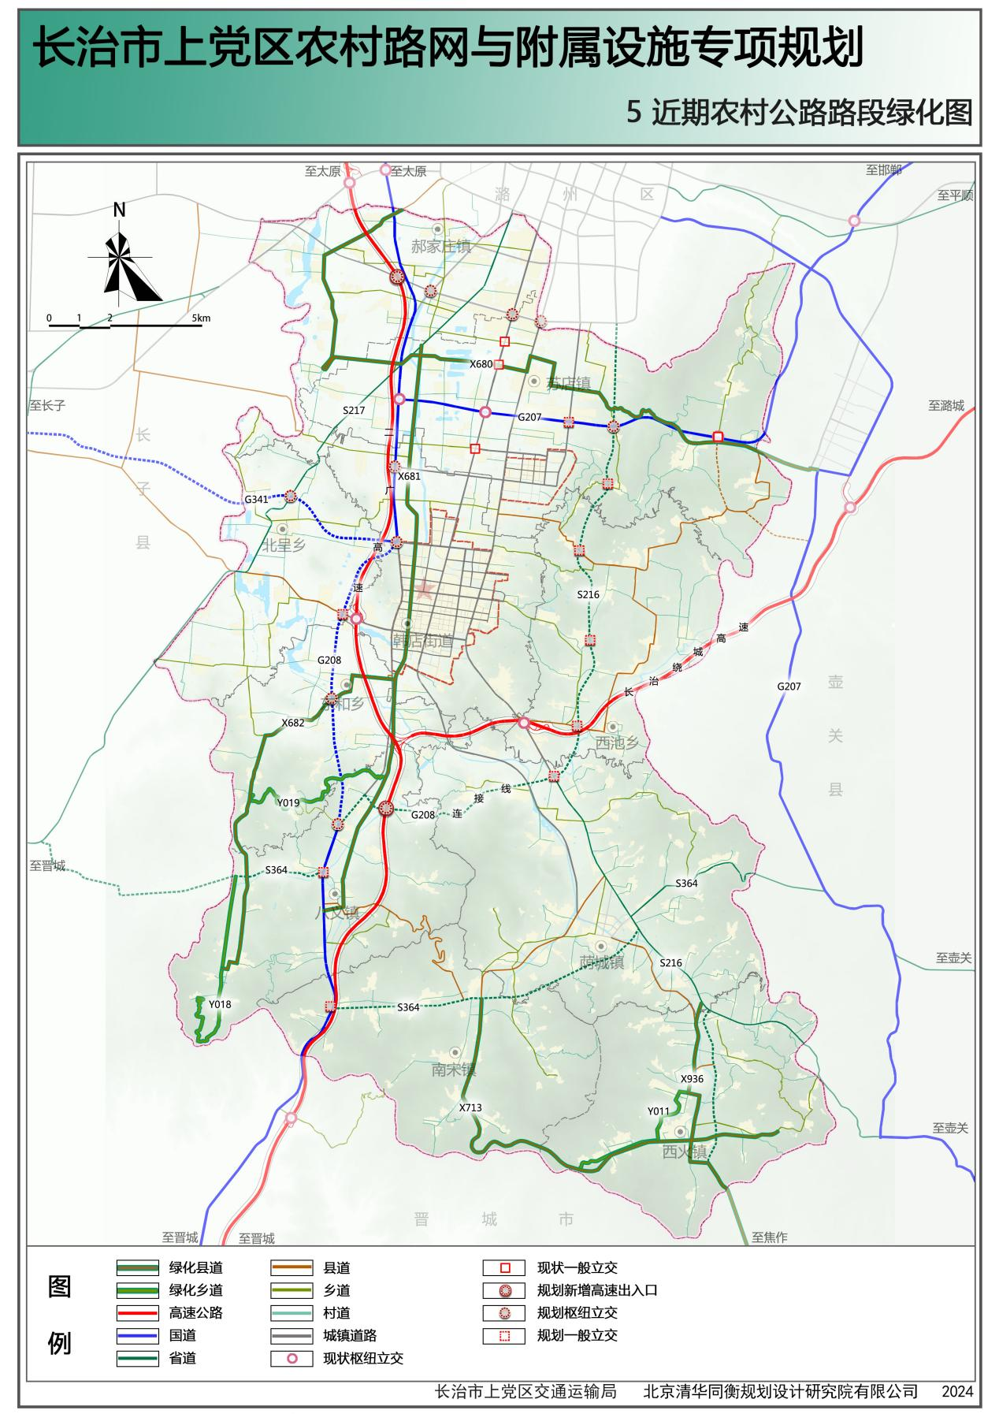

图5近期上党区农村公路绿化路段规划图

### 六、基于交旅融合的路网提升规划

**（一）旅游交通网络规划**

构建“三环两线”旅游通道网络，包括上党旅游西线、上党旅游东线、上党旅游南环线、上党旅游北环线、上党旅游西环线，串联境内重要文旅资源。

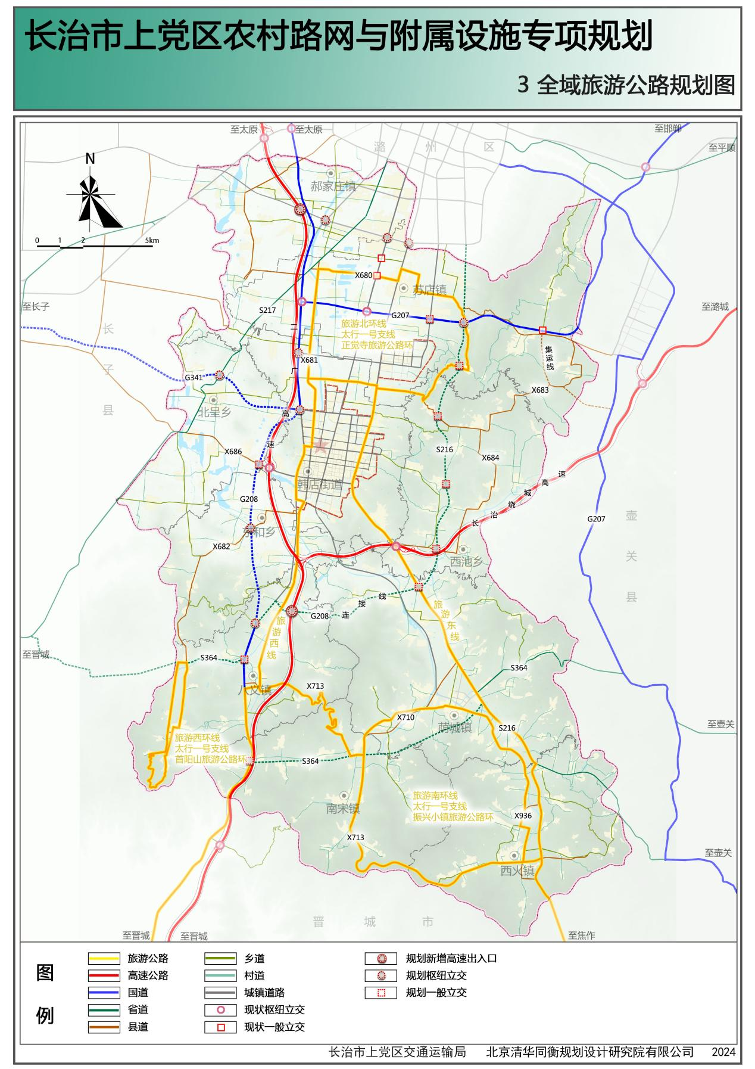

图6上党区全域旅游公路规划图

**（二）旅游交通模式引导**

推行公路系统客货分离。将上党区东西南北四个方向客运、货运通道完全分离，其中客运通道包括：X681、原G208（临近黎都公园、海子河公园）、原S216、X710、X713、X680；货运通道包括：G208改线、S216改线、S364、G208连接线、G207。

旅游高峰期间煤炭运输车辆限行。上党区客货混行较为严重，也应推行旅游通道客货分离措施，实行旅游高峰期间煤炭运输车辆限行（旅游高峰期白天限行，仅夜晚可通行）的政策。

### 七、养护、运营与管理

**（一）农村公路养护**

建立健全“区为主体、行业指导、部门协作、社会参与”的养护工作机制，全面落实区、乡镇、村主体作用，真正实现有路必养；监督考核养护经费纳入财政预算情况，考核县区政府养护经费增长机制；农村公路养护列养率达到100%，优良路率达到80%以上，路面技术状况指数（PQI）逐年上升；有序推进农村公路养护市场化改革，加快推进养护专业化进程，积极开展预防性养护；充分发挥农村公路养护道班作用，加强农村公路道班建设；远期建立、完善农村公路养护信息化管理平台，促进农村公路信息化管理的科学、实用。

**（二）农村公路运营**

坚持“城乡统筹、以城带乡、客货并举、运邮结合”总体思路，加快完善农村客运服务网络；推进农村物流体系建设，打造上接区、下连村的农村物流中转节点，实现农村物流各类物资“最后一公里”和“最初一公里”的有序集散和高效配送。

**（三）农村公路管理**

完善行业管理机制、加强机构及人员队伍建设、建立农村公路管理信息平台、制定路域环境治理计划、完善农村公路治超设施。

### 八、近期建设行动计划

近期重点加强现状车流量较大的农村公路交叉口以及G208、S216改线后纳入城市道路的原国省干线与农村公路交叉口的信控及交通秩序管控；重点完成县道、乡道的“超龄路段”翻新工程及未绿化改造的县道、乡道绿化工程；完成重点防治路段附属设施建设；完成太行一号支线振兴小镇旅游公路、太行一号支线正觉寺旅游公路、太行一号支线首阳山旅游公路3条旅游公路的建设。

### 九、保障措施

部门协调机制保障。加强各部门在农村公路与附属设施建设相关的公共财政投入、土地供应、重大项目推进、与空间布局在建设时序上的相互协调，合理确定重点任务的年度安排和行动计划，实现市区协调、部门联动、同步高效。强化区级统筹的交通相关部门协调机制，涵盖交通设施规建管全流程的协同协商机制，保障规划的制定实施。

资金保障。建立以公共财政为基础的农村公路发展资金保障机制。以公共财政分级投入为主，多渠道筹措为辅的农村公路多元筹资机制。坚持“国家投资、地方筹资、社会融资、利用外资”的交通建设投融资机制，加大交通建设领域的开放合作力度，形成多层次、多元化的投入格局。创新融资方式，全方位拓宽融资渠道。

公众参与和社会监督。通过多种手段，以公众宣传、舆论宣传、咨询介绍和培训学习等方式拓宽宣传渠道，积极培养市民对农村公路管理和养护的共识。加强公众参与与监督，保障市民参与共建共治的意见和建议反馈机制和渠道。